附表1-1：
学号：


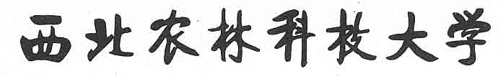
届本科生毕业论文（设计）开题报告

题目(中文)：

学 院(系)：
专 业：
年 级 班 级：
学 生 姓 名：
指 导 教 师：
协助指导教师：
开题论证日期：

西北农林科技大学本科生毕业论文（设计）
开题报告相关要求
一、封面：
封皮格式请勿自行修改。
二、要求
（一）基本内容要求
1.选题的目的和意义
2.国内外研究现状
3.研究（设计）内容
4.研究方法(思路)及技术路线
5.预期结果或初步框架
6.参考文献
7.进度安排
8.指导教师对论文(设计)的完成要求(任务)
9.指导教师签署意见并签名
（二）正文格式规范
1.论文题目：论文题目为三号黑体字、可分成1或2行居中打印。
2.报告基本内容：可参考西北农林科技大学毕业论文（设计）写作规范（附件2）
（三）其他
1.由学生填写，请先与指导教师沟通，各项内容逐条认真确认，表达明确、严谨；
2.用A4纸双面打印，于左侧装订成册。一式两份，指导教师签字后，答辩秘书、学生各一份；
3.各部分内容学院可根据学科、专业实际情况适当调整，调整后应报教务处备案。

